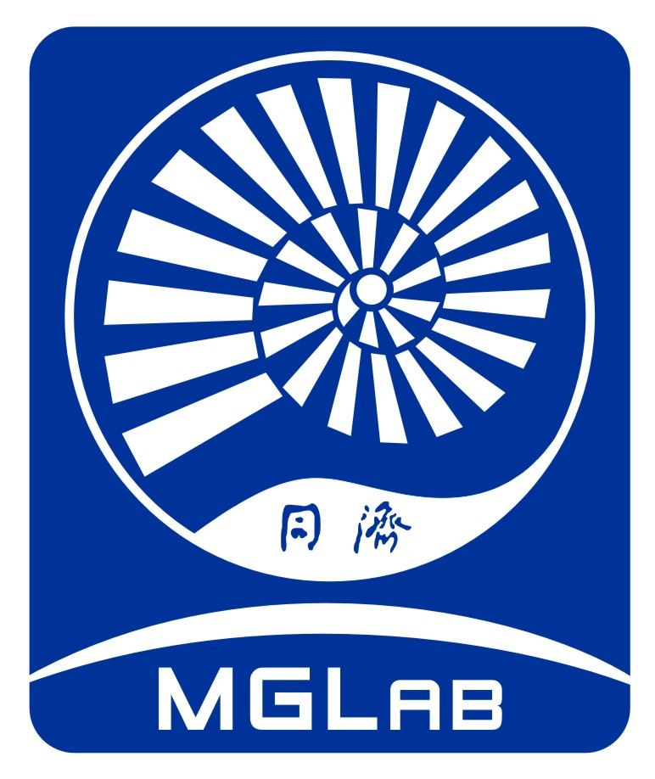
海洋地质国家重点实验室
（同济大学）

2022年开放课题年度进展报告

课题名称： ________________________
课题编号： ________________________
负 责 人： ________________________
联系电话： ________________________
电子邮件： ________________________
起止年月： ________________________

同济大学海洋地质国家重点实验室制
2019年1月
开放课题结题填报说明
一、 《海洋地质国家重点实验室开放课题管理办法》，认真填写《年度进展报告》。
二、 填写《进展报告》时要求科学严谨、实事求是、表述清晰、准确。
三、 填报的《进展报告》必须与《申请书》填报的课题名称、课题组成员和研究内容一致。如有特别修改的内容，须在报告正文中对作详细说明。

一、课题计划任务、主要考核指标
二、课题完成情况与主要研究成果
三、学术合作交流与人才培养情况

四、课题经费使用情况说明
五、存在的问题、接下来的研究计划
六、海洋地质国家重点实验室审查意见

主任（签章）：
年 月 日

